5.Obtener listado de películas (nombres) y los actores (nombre) relacionados a esa película.

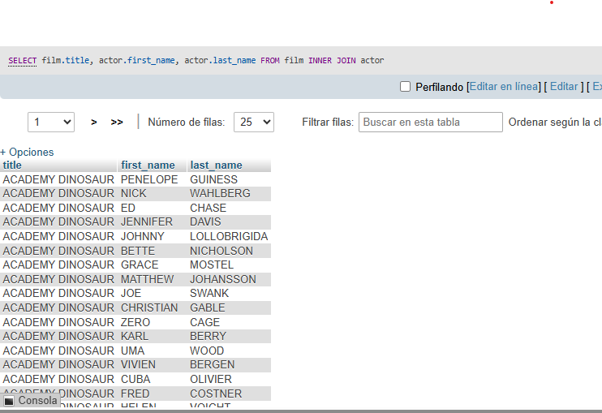

6. obtener listado de peliculas con su nombre y descripción

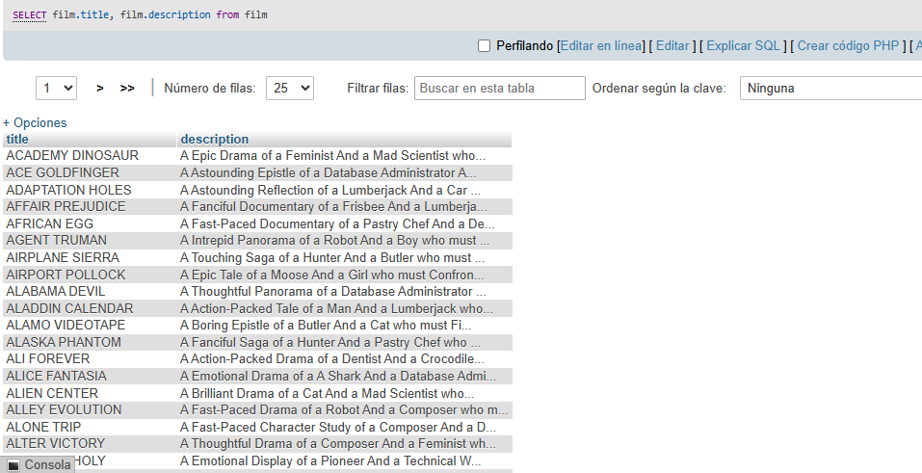

7. obtener inventario de películas de la sucursal 1

